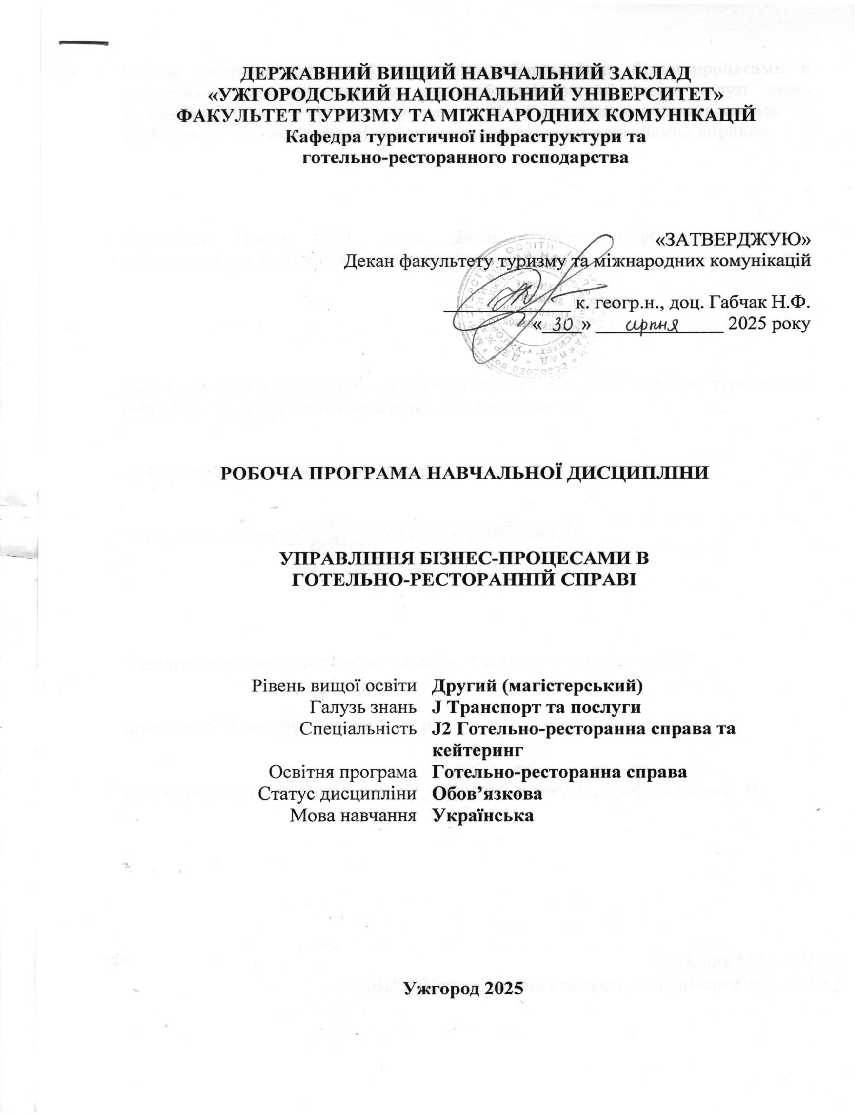
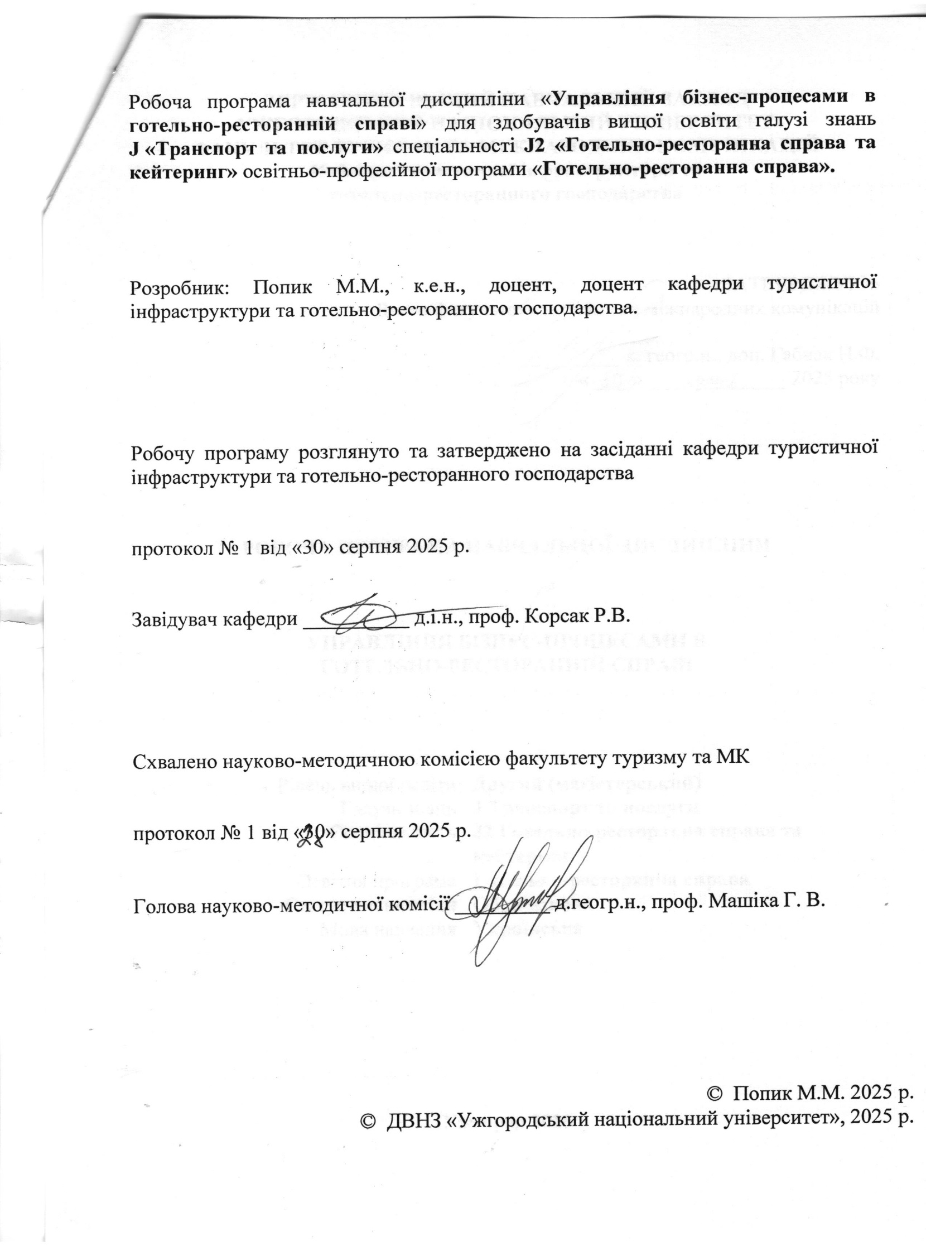

ОПИС НАВЧАЛЬНОЇ ДИСЦИПЛІНИ

Найменування  показників | Розподіл годин за навчальним планом
Найменування  показників | Денна форма навчання | Заочна форма навчання
Кількість кредитів ЄКТС – 4 | Рік підготовки:
Загальна кількість годин – 120 | 1 | 1
Кількість модулів – 1 | Семестр:
Тижневих годин для денної форми навчання:  аудиторних – 3 год.  самостійної роботи студента – 72 год. | 1 | 2
 | Лекції:
 | 22 год. | 14 год.
 | Практичні (семінарські):
 | 26 год. | -
Вид підсумкового контролю: іспит | Лабораторні:
Вид підсумкового контролю: іспит | - | -
Форма підсумкового контролю: усне опитування | Самостійна робота:
Форма підсумкового контролю: усне опитування | 72 год. | 106 год.

- МЕТА НАВЧАЛЬНОЇ ДИСЦИПЛІНИ

Основною метою вивчення дисципліни «Управління бізнес-процесами в готельно-ресторанній справі» є формування знань та вмінь щодо забезпечення ефективного управління бізнес-процесами на підприємстві. Об’єктом вивчення дисципліни є діяльність готельно-ресторанного підприємства як система взаємопов’язаних бізнес-процесів. Предметом навчальної дисципліни є вивчення принципів, методів та інструментарію управління бізнес-процесами підприємства шляхом їх моделювання, впровадження, проектування, аналізу й удосконалення.
Відповідно до освітньої програми, вивчення дисципліни сприяє формуванню в студентів вищої освіти таких компетентностей:
ІК. Здатність розв’язувати складні задачі дослідницького та/або інноваційного характеру готельно-ресторанної справи;
ЗК3. Здатність до аналізу, оцінки, синтезу та генерування нових ідей;
ЗК4. Здатність використовувати інформаційні та комунікаційні технології;
ЗК6. Здатність приймати обґрунтовані рішення;
ЗК.7 Здатність працювати в команді;
ЗК8.Уміння розробляти проекти та керувати ними;
ФК 3. Здатність планувати та здійснювати ресурсне забезпечення діяльності суб’єктів готельного і ресторанного бізнесу;
ФК 5. Здатність забезпечувати ефективну сервісну, комерційну, виробничу, маркетингову, економічну діяльність суб’єктів готельного та ресторанного бізнесу;
ФК6. Здатність розробляти бізнес-плани створення та розвитку напрямів діяльності, послуг;
ФК10. Здатність застосовувати принципи соціальної відповідальності, а також різні методи та інструментарій для прийняття обґрунтованих управлінських рішень, вміння ідентифікувати агентів стратегічних змін і визначати шляхи подолання опору змінам в діяльності суб’єктів готельного та ресторанного бізнесу;
ФК11. Здатність до підприємницької діяльності, зокрема й на міжнародному рівні;
ФК12. Здатність оцінювати вплив факторів внутрішнього та зовнішнього середовища на функціонування підприємства для обґрунтування бізнес-проектів;
ФК13. Здатність розробляти та забезпечувати прийняття ефективних проектних рішень;
ФК16. Здатність до визначення стратегічних завдань у розвитку готельного і ресторанного бізнесу.

- ОЧІКУВАНІ РЕЗУЛЬТАТИ НАВЧАННЯ

Відповідно до освітньої програми «Готельно-ресторанна справа», вивчення навчальної дисципліни повинно забезпечити досягнення здобувачами вищої освіти таких програмних результатів навчання (ПРН):

Програмні результати навчання | Шифр ПРН
Розробляти і приймати ефективні рішення з питань розвитку суб’єктів готельного та ресторанного бізнесу, враховуючи цілі, ресурси, обмеження та ризики, забезпечувати їх реалізацію, аналізувати і порівнювати альтернативи, оцінювати ризики та імовірні наслідки їх впливу. | ПРН1
Здатність розробляти і застосовувати сучасні методи оцінювання ефективності впровадження інновацій в готельно-ресторанному бізнесі. | ПРН3
Здатність оцінювати ринкові можливості, інтерпретувати результати дослідження та прогнозувати напрями розвитку суб’єкта підприємницької діяльності в сфері гостинності, формулювати бізнес-ідеї та розробляти маркетингові заходи за невизначених умов і вимог, що потребують застосування нових підходів, методів та інструментарію соціально-економічних досліджень. | ПРН5
Ініціювати, розробляти та управляти проектами розвитку суб’єктів готельного та ресторанного бізнесу із врахуванням інформаційного, матеріального, фінансового та кадрового забезпечення. | ПРН8
Застосовувати спеціалізоване програмне забезпечення для розв’язання задач управління основними та допоміжними бізнес-процесами суб’єктів готельного та ресторанного бізнесу. | ПРН9
Відповідати за формування ефективної кадрової політики суб’єктів готельного та ресторанного бізнесу, організаційні комунікації, розвиток професійного знання, оцінювання стратегічного розвитку команди, підбір та мотивування персоналу на ефективне вирішення професійних завдань. | ПРН10

Очікувані результати навчання, які повинні бути досягнуті здобувачами освіти після опанування навчальної дисципліни «Управління бізнес-процесами в готельно-ресторанній справі»:

Очікувані результати навчання з дисципліни | Шифр ПРН
Здатність моделювати та оптимізувати бізнес-процеси у готельно-ресторанній сфері з урахуванням стратегічних цілей підприємства. Уміння приймати управлінські рішення, спрямовані на підвищення ефективності бізнес-процесів, із урахуванням ресурсних обмежень та можливих ризиків. Навички аналізу та оцінки альтернативних варіантів організації бізнес-процесів, вибір найбільш раціональних шляхів їх реалізації. Здатність прогнозувати наслідки управлінських рішень для стабільності та розвитку підприємства. Компетентність у впровадженні сучасних методів управління, спрямованих на підвищення якості сервісу та конкурентоспроможності готельно-ресторанного бізнесу. | ПРН1
Уміння застосовувати сучасні методи оцінювання ефективності інноваційних рішень у бізнес-процесах готельно-ресторанної сфери. Здатність аналізувати результати впровадження інновацій з точки зору підвищення конкурентоспроможності та якості послуг. Навички обґрунтування управлінських рішень щодо подальшого розвитку інноваційних процесів у підприємствах сфери гостинності. | ПРН3
Уміння оцінювати ринкові можливості та тенденції розвитку готельно-ресторанної сфери. Здатність інтерпретувати результати маркетингових і соціально-економічних досліджень для прийняття управлінських рішень. Навички прогнозування напрямів розвитку підприємства з урахуванням динаміки ринку та конкурентного середовища. Здатність формулювати бізнес-ідеї та розробляти маркетингові заходи в умовах невизначеності. Компетентність у застосуванні сучасних методів та інструментів соціально-економічних досліджень для підвищення ефективності бізнес-процесів у сфері гостинності. | ПРН5
Здатність ініціювати та планувати проекти розвитку підприємств готельно-ресторанної сфери з урахуванням стратегічних цілей. Уміння розробляти проектну документацію та визначати ресурси (інформаційні, матеріальні, фінансові, кадрові), необхідні для реалізації проектів. Навички управління проектами на всіх етапах їх життєвого циклу. Компетентність у контролі й оцінюванні ефективності проектів для забезпечення сталого розвитку бізнесу. | ПРН8
Здатність використовувати спеціалізовані інформаційні системи для автоматизації управління бізнес-процесами готельно-ресторанних підприємств. Уміння працювати з програмними комплексами, що забезпечують ефективне управління основними (обслуговування гостей, бронювання, постачання) та допоміжними (HR, фінанси, маркетинг) процесами. Навички інтеграції цифрових рішень у діяльність підприємства задля підвищення якості послуг і конкурентоспроможності. Компетентність в аналізі результатів роботи програмного забезпечення для підтримки прийняття управлінських рішень. | ПРН9
Здатність формувати та реалізовувати кадрову політику підприємств сфери гостинності. Уміння організовувати ефективні комунікації між структурними підрозділами та працівниками. Навички розвитку професійної компетентності персоналу через навчання та підвищення кваліфікації. Компетентність в оцінюванні стратегічного розвитку команди та формуванні кадрового резерву. Здатність здійснювати підбір, адаптацію та мотивацію персоналу для досягнення цілей організації. | ПРН10

- ЗАСОБИ ДІАГНОСТИКИ ТА КРИТЕРІЇ ОЦІНЮВАННЯ
РЕЗУЛЬТАТІВ НАВЧАННЯ
Засоби оцінювання та методи демонстрування результатів навчання

Засобами оцінювання та методами демонстрування результатів навчання є: комплексні іспити, стандартизовані тести, групові проекти, реферати, презентації результатів виконаних завдань та досліджень, студентські презентації та виступи на наукових заходах, інші види індивідуальних та групових завдань.
Засобами оцінювання результатів навчання та методами демонстрування з навчальної дисципліни є:
- поточний контроль – здійснюється для всіх видів аудиторних занять під час їх проведення. Метою поточного контролю є визначення рівня досягнень дисциплінарних результатів навчання студента за певним розділом (темою) робочої програми дисципліни, практичними заняттями, самостійною роботою;
- проміжний (модульний) контроль має на меті оцінювання знань, умінь та практичних навичок студента, набутих під час засвоєння теоретичного і практичного матеріалу після вивчення логічно завершеної частини навчальної дисципліни;
- підсумковий контроль передбачає комплексне оцінювання рівня сформованості результатів навчання з дисципліни.

Форми контролю та критерії оцінювання результатів навчання

Форми поточного контролю: доповідь з презентацією, стандартизовані тести, реферат, самостійна робота, індивідуальні проекти, робота в групових проектах.
Знання, вміння та навички студентів оцінюються через визначення якості виконання конкретизованих завдань. Кількісна оцінка певного поточного контролю за конкретним видом навчального заняття визначається як сума балів за окремі види навчальної роботи. Максимальна кількість балів, яку маже отримати студент за результатами поточного контрою протягом одного модуля – 50.
Форма модульного контролю: контрольна робота. Передбачає розкриття теоретичних питань і розв’язування тестів. Кожне завдання модульної контрольної роботи (2 теоретичні і 5 тестових завдань) оцінюється окремо. Загальна оцінка розраховується як сума оцінок: теоретична частина – 30 балів (по 15 балів кожне теоретичне питання); практична частина оцінюється в 20 балів – по 4 бали балів за кожний тест (разом за контрольну – 50 балів). Підсумкова оцінка за модуль складається із суми балів за поточне оцінювання і результату модульної контрольної роботи (максимальна оцінка – 100 балів).
Форма підсумкового семестрового контролю: іспит в усній формі. Якщо студент погоджується з набраною кількістю балів, ця оцінка може бути виставлена у відомість. Якщо студент не отримав достатньої кількості балів (менше 60) або не погоджується з підсумковою оцінкою, то він складає іспит в усній формі. Максимальна оцінка на іспиті – 100 балів.

Розподіл балів, які отримують здобувачі вищої освіти

Т  1 | Т  2 | Т  3 | Т  4 | Т  5 | Т  6 | Т  7 | Т  8 | Т  9 | Т  10 | Модульна контрольна робота | Сума
5 | 5 | 5 | 5 | 5 | 5 | 5 | 5 | 5 | 5 | 50 | 100

Оцінювання окремих видів навчальної роботи з дисципліни

Вид діяльності здобувача вищої освіти | Модуль 1
Вид діяльності здобувача вищої освіти | Кількість | Максимальна кількість балів (сумарна)
Доповідь з презентацією | 4 | 20
Захист індивідуального проекту | 1 | 10
Захист групових проектів | 2 | 20
Модульна контрольна робота | 1 | 50
Разом |  | 100
Критерії оцінювання модульної контрольної роботи

Критерії оцінювання теоретичних завдань на модульній контрольній роботі (максимальна кількість за 1 завдання – 15 балів):
0 – студент не володіє навчальним матеріалом та не в змозі його висвітлити; 1 – 5 балів – студент не володіє навчальним матеріалом у достатньому обсязі, проте фрагментарно, поверхово (без аргументації та обґрунтування) викладає окремі питання навчальної дисципліни, не розкриває зміст теоретичних питань; 6 – 8 балів – студент відтворює значну частину навчального матеріалу, висвітлює його основний зміст, виявляє елементарні знання окремих положень, здатний до глибокого, всебічного аналізу, обґрунтування та аргументації, але не користується необхідною літературою; 9 – 13 балів – студент достатньо повно володіє навчальним матеріалом, обґрунтовано його викладає, в основному розкриває зміст теоретичних запитань, використовуючи при цьому обов’язкову літературу, послуговується науковою термінологією, але при висвітленні деяких питань не вистачає достатньої глибини та аргументації; 14 – 15 балів – студент у повному обсязі володіє навчальним матеріалом, вільно, самостійно та аргументовано його викладає, глибоко та всебічно розкриває зміст теоретичних запитань та практичних завдань, використовуючи при цьому обов’язкову та додаткову літературу, вільно послуговується науковою термінологією.

Критерії оцінювання підсумкового семестрового контролю

Підсумковий семестровий контроль з дисципліни «Управління бізнес-процесами готельно-ресторанній справі» здійснюється в усній формі за екзаменаційними білетами. Екзаменаційний білет складається з трьох теоретичних питань.
Підсумкова оцінка з дисципліни здійснюється згідно з Методикою переведення показників успішності знань студентів Університету в систему оцінювання за шкалою ЕСТS.

Таблиця відповідності оцінок за різними шкалами оцінювання
Сума балів за всі види навчальної діяльності | Оцінка ECTS | Оцінка за національною шкалою
Сума балів за всі види навчальної діяльності | Оцінка ECTS | для екзамену | для заліку
90-100 | А | відмінно | зараховано
82-89 | В | добре | зараховано
74-81 | С | добре | зараховано
64-73 | D | задовільно | зараховано
60-63 | Е | задовільно | зараховано
35-59 | FX | незадовільно з можливістю повторного складання | незараховано з можливістю повторного складання
0-34 | F | незадовільно з обов’язковим повторним вивченням дисципліни | незараховано з обов’язковим повторним вивченням дисципліни

Критерій оцінювання підсумкового контролю з дисципліни

— «відмінно» (90-100 балів, А) заслуговує студент, який виявив всебічне і глибоке знання програмового матеріалу, вміння вільно виконувати завдання, передбачені програмою, засвоїв основну і ознайомився з додатковою літературою, розуміє взаємозв'язок головних понять дисципліни та їх значення для майбутньої професії;
— «добре» (82-89 балів, B) заслуговує студент, який виявив повне знання програмного матеріалу, успішно виконує передбачені програмою завдання, засвоїв основну літературу рекомендовану програмою, виявив систематичний характер знань з дисциплін і здатний до самостійного доповнення, але під час відповіді допустив деякі неточності;
— «добре» (74-81 бал, C) заслуговує студент, що виявив не цілком повне знання програмного матеріалу, не завжди успішно виконує передбачені програмою завдання, частково засвоїв основну літературу, рекомендовану програмою, виявив не систематичний характер знань з дисциплін і не завжди здатний до їх самостійного доповнення і під час відповіді допускає деякі неточності;
— «задовільно» (64-73 бали, D) заслуговує студент, що виявив знання основного програмного матеріалу в обсязі, необхідному для подальшого навчання та майбутньої роботи за професією, вміє виконувати завдання, передбачені програмою, знайомий з основною рекомендованою літературою. Як правило, дана оцінка виставляється студентам, що допустили помилки у відповіді на заліку чи екзамені та при виконанні залікових або екзаменаційних завдань, але які володіють необхідними знаннями для їх усунення за допомогою викладача;
— «задовільно» (60-63 балів, E) заслуговує студент, що виявив часткове знання основного програмового матеріалу в обсязі, необхідному для подальшого навчання та майбутньої роботи за професією, не завжди вміє виконувати завдання, передбачені програмою, знайомий лише частково з основною рекомендованою літературою. Як правило, дана оцінка виставляється студентам, що допустили грубі помилки у відповіді на заліку чи екзамені та при виконанні залікових або екзаменаційних завдань, але які частково володіють необхідними знаннями для їх усунення за допомогою викладача.
— «незадовільно» (35-59 балів, FX) виставляється студенту, який виявив суттєві прогалини в знаннях основного програмового матеріалу, допустив принципові помилки у виконанні передбачених програмою завдань.
— «незадовільно» (0-34 балів, F) виставляється студенту коли протягом семестру він допустив грубі помилки у виконанні передбачених програмою завдань.

6. ПРОГРАМА НАВЧАЛЬНОЇ ДИСЦИПЛІНИ

6.1. Зміст навчальної дисципліни

Тема 1. Загальна характеристика процесного підходу до управління підприємством. | Сутність функціонального, процесного та процесно-функціонального підходів. Порівняльний аналіз функціонального, процесного, процесно-функціонального підходів. Класифікація та особливості процесів. Управління процесами. Впровадження процесного підходу. Документування процесів. Витрати на забезпечення якості процесів.
Тема 2. Сутність та зміст категорії «бізнес-процеси». | Зміст категорії «бізнес-процес підприємства». Сутність та види бізнес-процесів в організації. Фази управління бізнес-процесами. Етапи управління бізнес-процесами.
Тема 3. Технології моделювання та опис бізнес-процесів підприємства. | Порівняльна характеристика методів моделювання та опису бізнес-процесів підприємства. Цілі моделювання бізнес-процесів. Етапи та принципи процесу моделювання. Методи опису бізнес-процесів підприємства.
Тема 4. Класифікація бізнес-процесів на підприємствах готельно-ресторанного господарства. | Види бізнес-процесів на підприємствах готельно-ресторанного господарства. Основні та допоміжні (забезпечувальні) бізнес-процеси. Керуючі, операційні, підтримуючі бізнес-процеси. Бізнес-процеси управління. Бізнес-процеси розвитку.
Тема 5. Особливості управління бізнес-процесами та їхнє моделювання на підприємствах готельного господарства. | Звичайні та особливі чинники впливу на бізнес-процеси готелю. Способи виявлення особливих чинників, які впливають на бізнес-процеси в готелі. Методи та способи стабілізації системи бізнес-процесів в готельному господарстві. Основні шляхи підвищення ефективності бізнес-процесів в готелі. Форми організації бізнес-процесів на підприємствах готельного господарства.
Тема 6. Особливості управління бізнес-процесами та їхнє моделювання на підприємствах ресторанного господарства. | Фактори впливу на бізнес-процеси в закладах ресторанного господарства. Способи виявлення факторів, які впливають на бізнес-процеси в ресторані. Методи стабілізації системи бізнес-процесів в ресторанному господарстві. Основні шляхи підвищення ефективності бізнес-процесів в ресторані. Форми організації бізнес-процесів на підприємствах ресторанного господарства.
Тема 7. Підходи щодо управління бізнес-процесами на підприємствах готельно-ресторанного господарства. | Вимоги до керування бізнес-процесами. Класифікація підходів до управління бізнес-процесами. Особливості організації взаємодії бізнес-процесів. Сучасні способи представлення бізнес-процесів. Представлення та аналіз бізнес-процесів. Концепція опису бізнес-процесів підприємства. Регламентація бізнес-процесів підприємства. Схема управління бізнес-процесами на підприємстві.
Тема 8. Моніторинг та контроль параметрів бізнес-процесів підприємств готельно-ресторанного бізнесу. | Характеристика процесу та моніторинг його показників. Показники результативності процесу. Контроль процесів: задачі, етапи, види, методи. Задачі і етапи контролю процесів. Види контролю. Методи контролю процесів: експертний, спостереження, соціологічний. Методи статистичного контролю бізнес-процесів, аналіз стабільності й точності, надійності процесів. Проектування бізнес-процесів підприємств готельно-ресторанного бізнесу.
Тема 9. Реінжиніринг бізнес-процесів підприємств готельно-ресторанного бізнесу. | Науково-теоретичний базис реінжинірингу бізнес-процесів. Практичний інструментарій застосування реінжинірингу бізнес-процесів підприємствами готельно-ресторанного бізнесу. Методика імплементації реінжинірингу бізнес-процесів на підприємствах.
Тема 10. Управління бізнес-процесами підприємств готельно-ресторанного бізнесу із застосуванням глобальних інтернет-технологій. | Інтернет-технології в управлінні бізнес-процесами підприємств готельно-ресторанного бізнесу. Методичні підходи до оцінювання ефективності інтернет-технологій в управлінні бізнес-процесами. Аналіз інтернет-технологій в системі управління підприємством готельно-ресторанного господарства. Формування інструментарію застосування інтернет-технологій в управлінні бізнес-процесами підприємства.

6.2. Структура навчальної дисципліни

Назви змістових  модулів і тем | Кількість годин
Назви змістових  модулів і тем | Форма навчання: денна
Назви змістових  модулів і тем | Усього | У тому числі
Назви змістових  модулів і тем | Усього | лекції | практичні | лабораторні | індивідуальна робота | самостійна робота
Тема 1. Загальна характеристика процесного підходу до управління підприємством. | 12 | 2 | 3 |  |  | 7
Тема 2. Сутність та зміст категорії «бізнес-процеси». | 12 | 2 | 3 |  |  | 7
Тема 3. Технології моделювання та опис бізнес-процесів підприємства. | 12 | 2 | 3 |  |  | 7
Тема 4. Класифікація бізнес-процесів на підприємствах готельно-ресторанного господарства. | 12 | 2 | 3 |  |  | 7
Тема 5. Особливості управління бізнес-процесами та їхнє моделювання на підприємствах готельного господарства. | 12 | 2 | 3 |  |  | 7
Тема 6. Особливості управління бізнес-процесами та їхнє моделювання на підприємствах ресторанного господарства. | 12 | 2 | 3 |  |  | 7
Тема 7. Підходи щодо управління бізнес-процесами на підприємствах готельно-ресторанного господарства. | 11 | 2 | 2 |  |  | 7
Тема 8. Моніторинг та контроль параметрів бізнес-процесів підприємств готельно-ресторанного бізнесу. | 11 | 2 | 2 |  |  | 7
Тема 9. Реінжиніринг бізнес-процесів підприємств готельно-ресторанного бізнесу. | 12 | 2 | 2 |  |  | 8
Тема 10. Управління бізнес-процесами підприємств готельно-ресторанного бізнесу із застосуванням глобальних інтернет-технологій. | 12 | 2 | 2 |  |  | 8
Модульна контрольна робота | 2 | 2 | - |  |  | -
Разом | 120 | 22 | 26 |  |  | 72

Назви змістових  модулів і тем | Кількість годин
Назви змістових  модулів і тем | Форма навчання: заочна
Назви змістових  модулів і тем | Усього | У тому числі
Назви змістових  модулів і тем | Усього | лекції | практичні | лабораторні | індивідуальна робота | самостійна робота
Тема 1. Загальна характеристика процесного підходу до управління підприємством. | 13 | 1 |  |  |  | 12
Тема 2. Сутність та зміст категорії «бізнес-процеси». | 11 | 1 |  |  |  | 10
Тема 3. Технології моделювання та опис бізнес-процесів підприємства. | 12 | 2 |  |  |  | 10
Тема 4. Класифікація бізнес-процесів на підприємствах готельно-ресторанного господарства. | 12 | 2 |  |  |  | 10
Тема 5. Особливості управління бізнес-процесами та їхнє моделювання на підприємствах готельного господарства. | 12 | 2 |  |  |  | 10
Тема 6. Особливості управління бізнес-процесами та їхнє моделювання на підприємствах ресторанного господарства. | 12 | 2 |  |  |  | 10
Тема 7. Підходи щодо управління бізнес-процесами на підприємствах готельно-ресторанного господарства. | 11 | 1 |  |  |  | 10
Тема 8. Моніторинг та контроль параметрів бізнес-процесів підприємств готельно-ресторанного бізнесу. | 13 | 1 |  |  |  | 12
Тема 9. Реінжиніринг бізнес-процесів підприємств готельно-ресторанного бізнесу. | 13 | 1 |  |  |  | 12
Тема 10. Управління бізнес-процесами підприємств готельно-ресторанного бізнесу із застосуванням глобальних інтернет-технологій. | 11 | 1 |  |  |  | 10
Разом | 120 | 14 |  |  |  | 106

6.3. Теми практичних занять

№  з/п | Назва теми | Кількість  годин
№  з/п | Назва теми | денна | заочна
1. | Тема 1. Загальна характеристика процесного підходу до управління підприємством. | 3 | -
2. | Тема 2. Сутність та зміст категорії «бізнес-процеси». | 3 | -
3. | Тема 3. Технології моделювання та опис бізнес-процесів підприємства. | 3 | -
4. | Тема 4. Класифікація бізнес-процесів на підприємствах готельно-ресторанного господарства. | 3 | -
5. | Тема 5. Особливості управління бізнес-процесами та їхнє моделювання на підприємствах готельного господарства. | 3 | -
6. | Тема 6. Особливості управління бізнес-процесами та їхнє моделювання на підприємствах ресторанного господарства. | 3 | -
7. | Тема 7. Підходи щодо управління бізнес-процесами на підприємствах готельно-ресторанного господарства. | 2 | -
8. | Тема 8. Моніторинг та контроль параметрів бізнес-процесів підприємств готельно-ресторанного бізнесу. | 2 | -
9. | Тема 9. Реінжиніринг бізнес-процесів підприємств готельно-ресторанного бізнесу. | 2 | -
10. | Тема 10. Управління бізнес-процесами підприємств готельно-ресторанного бізнесу із застосуванням глобальних інтернет-технологій. | 2 | -
11. | Разом | 26 | -

6.4. Самостійна робота

№  з/п | Назва теми | Кількість  годин
№  з/п | Назва теми | денна | заочна
1. | Тема 1. Загальна характеристика процесного підходу до управління підприємством. | 7 | 12
2. | Тема 2. Сутність та зміст категорії «бізнес-процеси». | 7 | 10
3. | Тема 3. Технології моделювання та опис бізнес-процесів підприємства. | 7 | 10
4. | Тема 4. Класифікація бізнес-процесів на підприємствах готельно-ресторанного господарства. | 7 | 10
5. | Тема 5. Особливості управління бізнес-процесами та їхнє моделювання на підприємствах готельного господарства. | 7 | 10
6. | Тема 6. Особливості управління бізнес-процесами та їхнє моделювання на підприємствах ресторанного господарства. | 7 | 10
7. | Тема 7. Підходи щодо управління бізнес-процесами на підприємствах готельно-ресторанного господарства. | 7 | 10
8. | Тема 8. Моніторинг та контроль параметрів бізнес-процесів підприємств готельно-ресторанного бізнесу. | 7 | 12
9. | Тема 9. Реінжиніринг бізнес-процесів підприємств готельно-ресторанного бізнесу. | 8 | 12
10. | Тема 10. Управління бізнес-процесами підприємств готельно-ресторанного бізнесу із застосуванням глобальних інтернет-технологій. | 8 | 10
11. | Разом | 72 | 106

7. ІНСТРУМЕНТИ, ОБЛАДНАННЯ ТА ПРОГРАМНЕ ЗАБЕЗПЕЧЕННЯ, ВИКОРИСТАННЯ ЯКИХ ПЕРЕДБАЧАЄ НАВЧАЛЬНА ДИСЦИПЛІНА

Технічні засоби – комп’ютер, мультимедійний проектор.
Програмне забезпечення – офісні додатки, Інтернет-ресурси.

8. РЕКОМЕНДОВАНІ ДЖЕРЕЛА ІНФОРМАЦІЇ

- Андрусенко С. І., Бугайчук О. С. Моделювання бізнес-процесів підприємств. К.: Кафедра, 2014. 328 с.
- Данченко О.Б. Практичні аспекти реінжинірингу бізнес-процесів: навч. посібник. К.: Університет економіки та права «КРОК», 2017. 238 с.
- Дуб В. В. Інжиніринг у ресторанному господарстві : навч. посібник. Х. : ХДУХТ, 2017. 177 c.
- Ільченко Н.Б. Управління бізнес-процесами на підприємстві оптової торгівлі: автореф. дис. на здобуття наук. ступеня докт. екон. наук : спец. 08.00.04 / Н.Б. Ільченко. К., 2017. 42 с.
- Мельниченко С.В. Управління бізнес-процесами в туризмі: монографія. К.: КНТЕУ, 2015. 256 с.
- Мельниченко С.В. Шеєнкова К.А. Управління бізнес-процесами в туризмі: монографія. К. : Київ. нац. торг.- екон. ун-т, 2015. 264 с.
- Нетепчук В.В., Управління бізнес-процесами: Навч. посібник. Рівне: НУВГП, 2014. 158 с.
- Польшаков В. І. Даньченко О. В.. Реінженірінг бізнес-процесів: монографія. К.: Ініверситет економіки та права «КРОК», 2011. 240 с.
- Ротер М., Шук Дж. Вміння бачити бізнес-процеси. Перекл. з англ.: Київ: Pabulum. 2017, 132 с.
- Ткаченко Т., Гладкий О. Реінжиніринг сервісних бізнес-процесів у міжнародному туроперейтингу. Вісник КНТЕУ. №5(121)2018, С. 59-71.
- Томашевський О., Цегелик Г. Інформаційні технології та моделювання бізнес-процесів. Центр навчальної літератури, 2012. 304 с.
- Федулова Л. Бізнес-моделі інноваційного розвитку підприємств торгівлі. Вісник КНТЕУ. №3(113)2017. С. 48-63.
- Dumas M., Marcello La Rosa, Mendling J., Hajo A. Reijers Fundamentals of Business Process Management. Springer, 2nd ed., 2018. 314 p.
- Chang J. F. Business Process Management Systems / J. F. Chang. Auerbach Publications, 2016. 196 p.
- Jeston J. Business Process Management 3rd Edition, 688 p. Routledge; 3 edition. 2013. 254 р.

Результати перегляду
робочої програми навчальної дисципліни

Робоча програма перезатверджена на 20___ / 20___ н.р. без змін; зі змінами (Додаток ___).
(потрібне підкреслити)

протокол № ___ від «____»__________ 20 ___ р. Завідувач кафедри _________ ____________
(підпис, Прізвище ініціали)

Робоча програма перезатверджена на 20___ / 20___ н.р. без змін; зі змінами (Додаток ___).
(потрібне підкреслити)

протокол № ___ від «____»__________ 20 ___ р. Завідувач кафедри _________ ____________
(підпис, Прізвище ініціали)

Робоча програма перезатверджена на 20___ / 20___ н.р. без змін; зі змінами (Додаток ___).
(потрібне підкреслити)

протокол № ___ від «____»__________ 20 ___ р. Завідувач кафедри _________ ____________
(підпис, Прізвище ініціали)

Робоча програма перезатверджена на 20___ / 20___ н.р. без змін; зі змінами (Додаток ___).
(потрібне підкреслити)

протокол № ___ від «____»__________ 20 ___ р. Завідувач кафедри _________ ____________
(підпис, Прізвище ініціали)

Робоча програма перезатверджена на 20___ / 20___ н.р. без змін; зі змінами (Додаток ___).
(потрібне підкреслити)

протокол № ___ від «____»__________ 20 ___ р. Завідувач кафедри _________ ____________
(підпис, Прізвище ініціали)

